**ภาคผนวก**

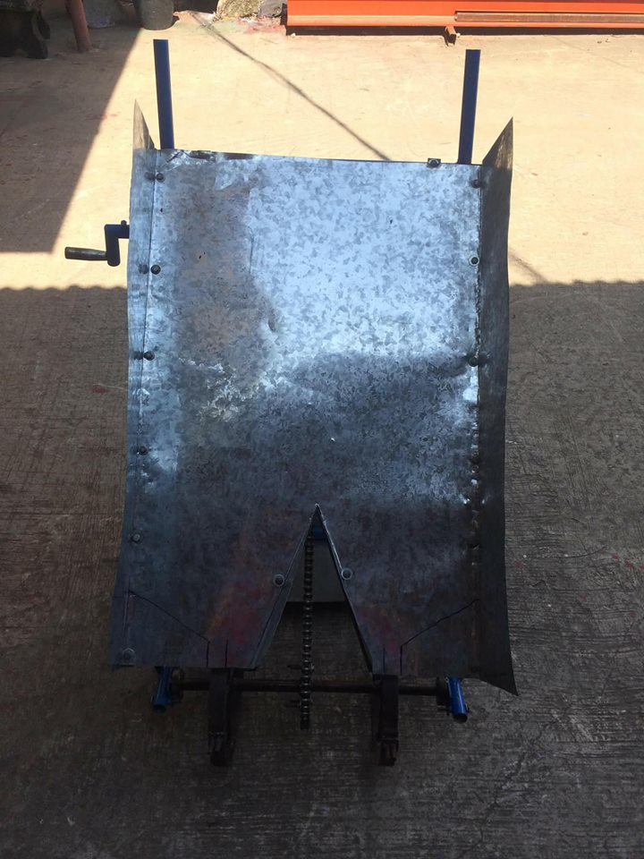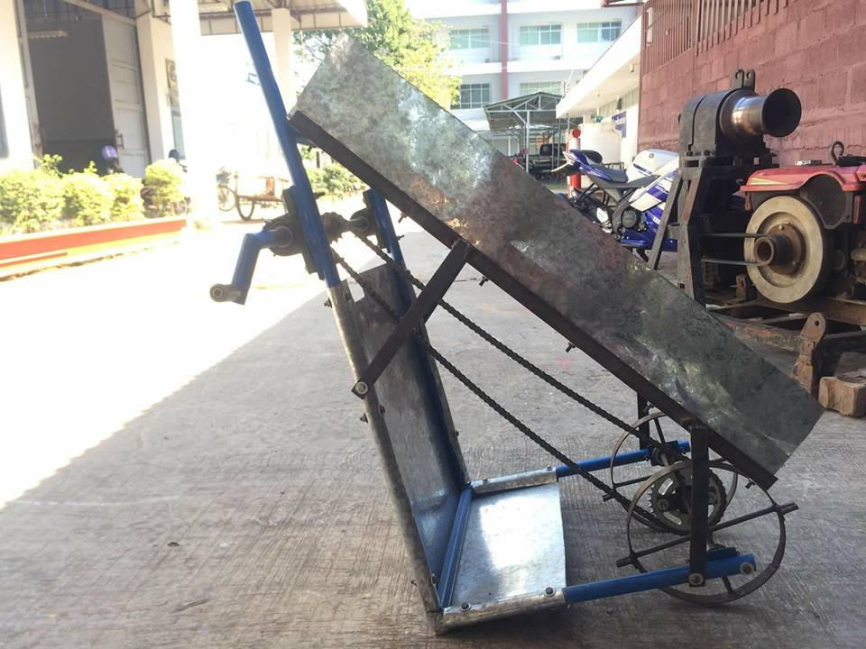

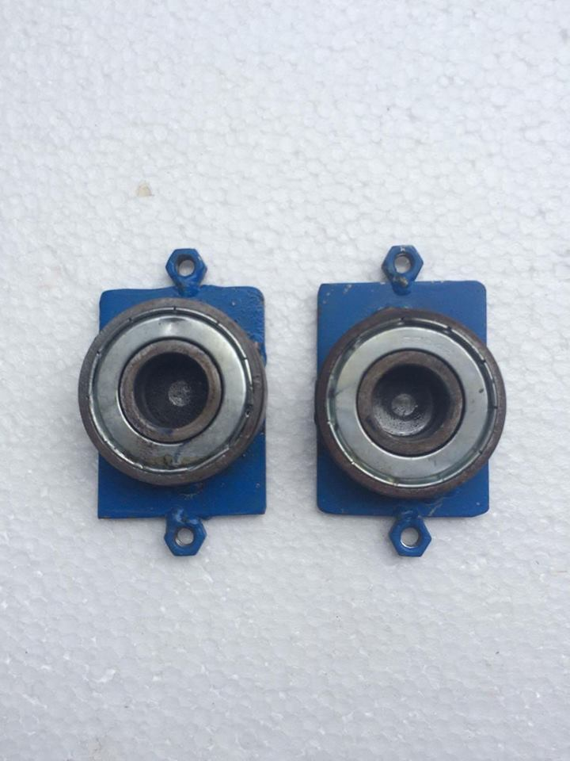 **รูปที่ 1 แสดงลักษณะอุปกรณ์ปักดำต้นกล้า รูปที่ 2 แสดงด้านหน้าอุปกรณ์ปักดำต้นกล้า**

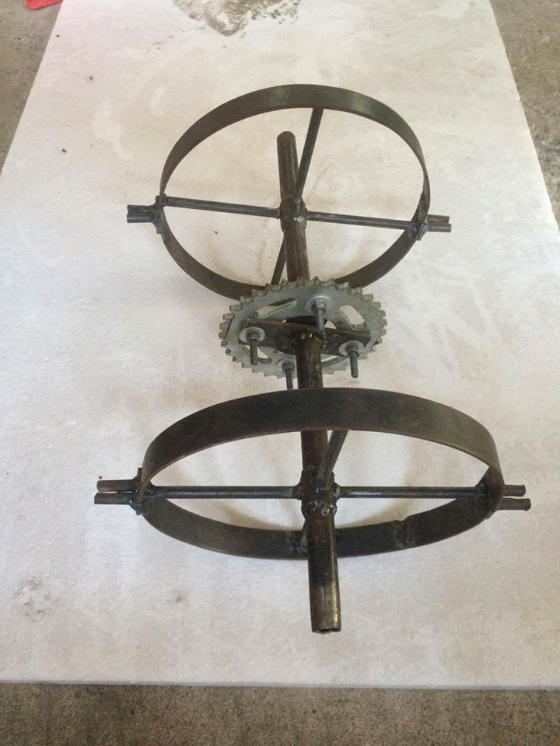

**รูปที่ 3 แสดงวงล้อปัดปักดำต้นกล้า รูปที่ 4 แสดงตุ๊กตาลูกปืนต่อแกนเพลาหมุน**

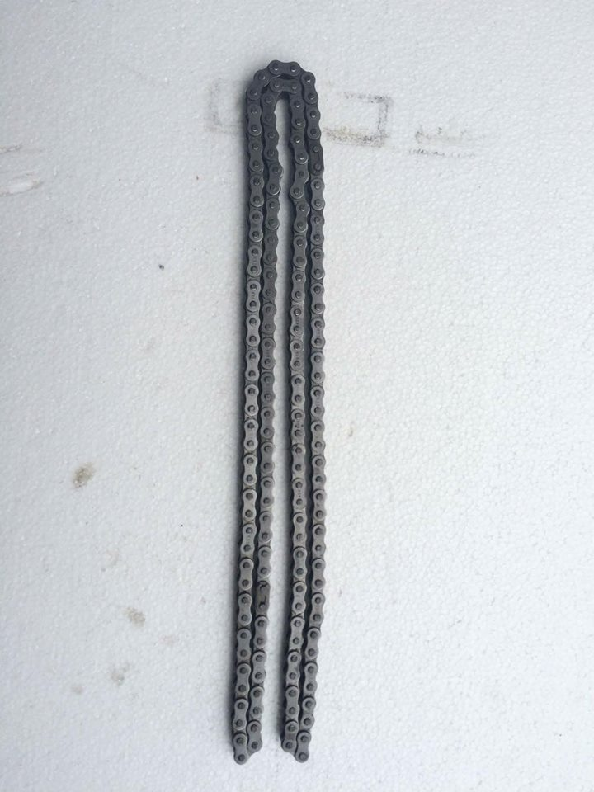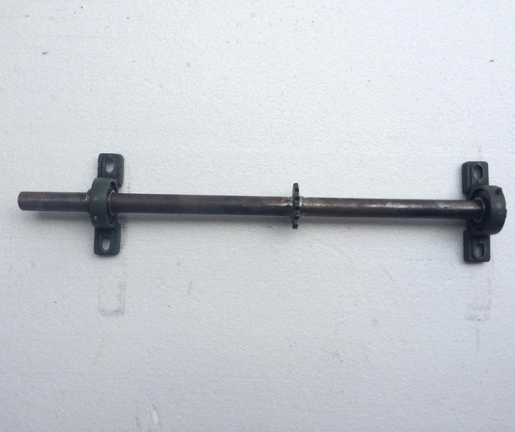

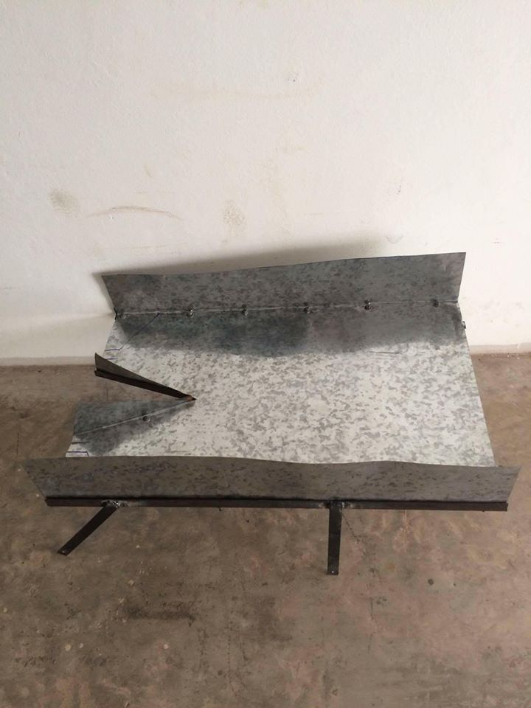**รูปที่ 5 แสดงลักษณะเพลาประวงล้อ รูปที่ 6 แสดงลักษณะโซ่ยึดติดเฟืองหมุนวงล้อ**

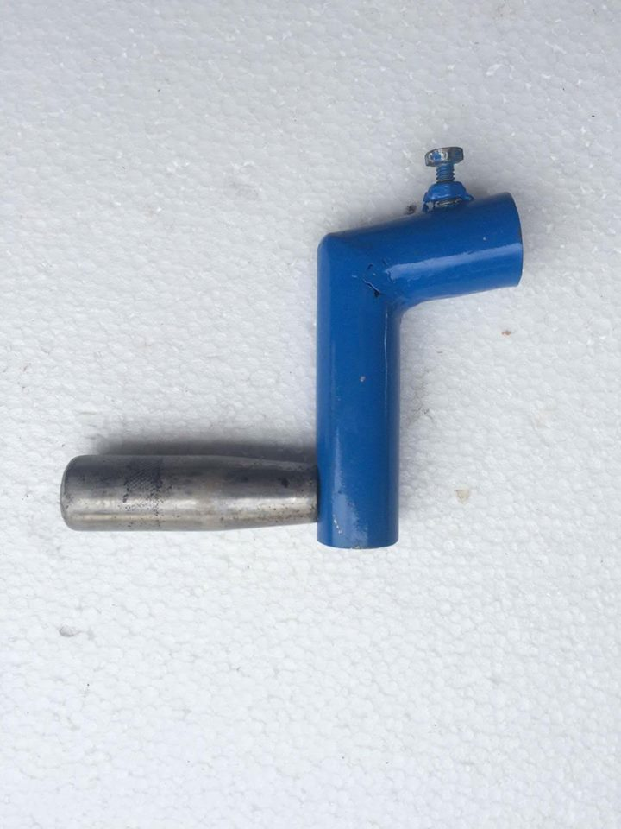

**รูปที่ 7 แสดงลักษณะมือหมุนโยกวงล้อปักดำ รูปที่ 8 แสดงลักษณะถาดกระบะรองต้นกล้า**